**Проект  «День народного единства»**

**Продолжительность проекта:**Краткосрочный (1 неделя)

**Участники проекта:** дети средней, второй младшей группы, воспитатель, родители.

**Актуальность:**Патриотическое воспитание детей является одной из основных задач дошкольного учреждения. Чувство патриотизма многогранно по содержанию. Это и любовь к родным местам, и гордость за свой народ, и ощущение своей неразрывности с окружающим миром, и желание сохранять и приумножить богатство своей страны. Поэтому нашей задачей  является: развитие чувства ответственности и гордости за достижения страны - данные задачи решаются во всех видах детской деятельности: на занятиях, в играх, в труде, в быту.

Задача педагога - отобрать из массы впечатлений, получаемых ребенком, наиболее доступные ему;  эпизоды, к которым привлекается внимание детей, должны быть яркими, образными, конкретными, вызывающими интерес Отбор соответствующего материала позволяет формировать у дошкольников представление о том, чем славен родной край. Надо показать ребенку, что родной поселок славен своей историей, традициями, достопримечательностями, памятниками, лучшими людьми.

**Цель проекта:** Формирование у детей представлений о героическом прошлом и настоящем русского народа.

Расширение  представлений детей о национальных праздниках.

**Задачи проекта:**Дать представление о празднике «День народного единства.

Пробудить в детях чувство любви к своему посёлку, краю, уважение к его традициям и обычаям.

Воспитание  чувства гордости за силу России,  уважение к русским воинам, национальным героям, желание им подражать.

**Ожидаемые  результаты:**

- Совершенствование уровня знаний детей о своей стране.

- Повышение уровня знаний родителей.

- Формирование у детей первых чувств патриотизма: гордости за свою Родину, уважение традиций.

- Проявление  интереса  детей к событиям, происходящим в стране.

**СОДЕРЖАНИЕ ЭТАПОВ ПРОЕКТА:**

**Подготовительный этап:**

- выбор педагогических технологий, обеспечение методической  литературой, пособиями и наглядным материалом,

- планирование работы по реализации проекта;

- разработка методов и приемов работы по теме проекта

- подбор материала.

**Практический:**

|  |  |  |
| --- | --- | --- |
| ***Совместная деятельность взрослого и детей*** | ***Организация развивающей среды для самостоятельной деятельности детей*** | ***Работа с родителями*** |
| - Рассматривание карты России  - Рассказ воспитателя: « По страничкам истории страны» (показ альбома)  - Рассматривание картин  с изображением баталий, боёв, парада и т. п.  - Беседа: «Что означает – народное единство»  - Ситуативное общение «Кто такие - Минин и Пожарский»  - Сюжетно-ролевая игра: «Семья»  - Подвижные игры народов России  - Ситуативная беседа «Мы такие все разные – давайте, будем дружить»  - «День народного единства» (досуговое мероприятие)  - Рисование ладошками «Голубь мира» | - Конструирование «Старинная крепость»  - Рассматривание фотографии скульптуры памятника Минину и Пожарскому  - Выставка рисунков на тему «Моя маленькая Родина»  - Рассматривание коллажа «Давайте жить дружно!»  Рассматривание папки-передвижки ко Дню народного единства | - Оформление папки-передвижки «История праздника»  - Акция ко Дню народного единства «Давайте жить дружно!» |

**Заключительный:**

«День народного единства» (досуговое мероприятие)

Выставка рисунков «Моя маленькая Родина»

Презентация коллажа «Давайте жить дружно!»

Презентация плаката «Мы едины»  

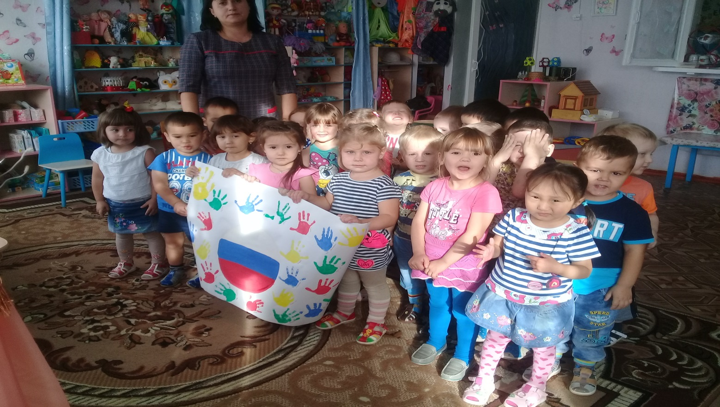

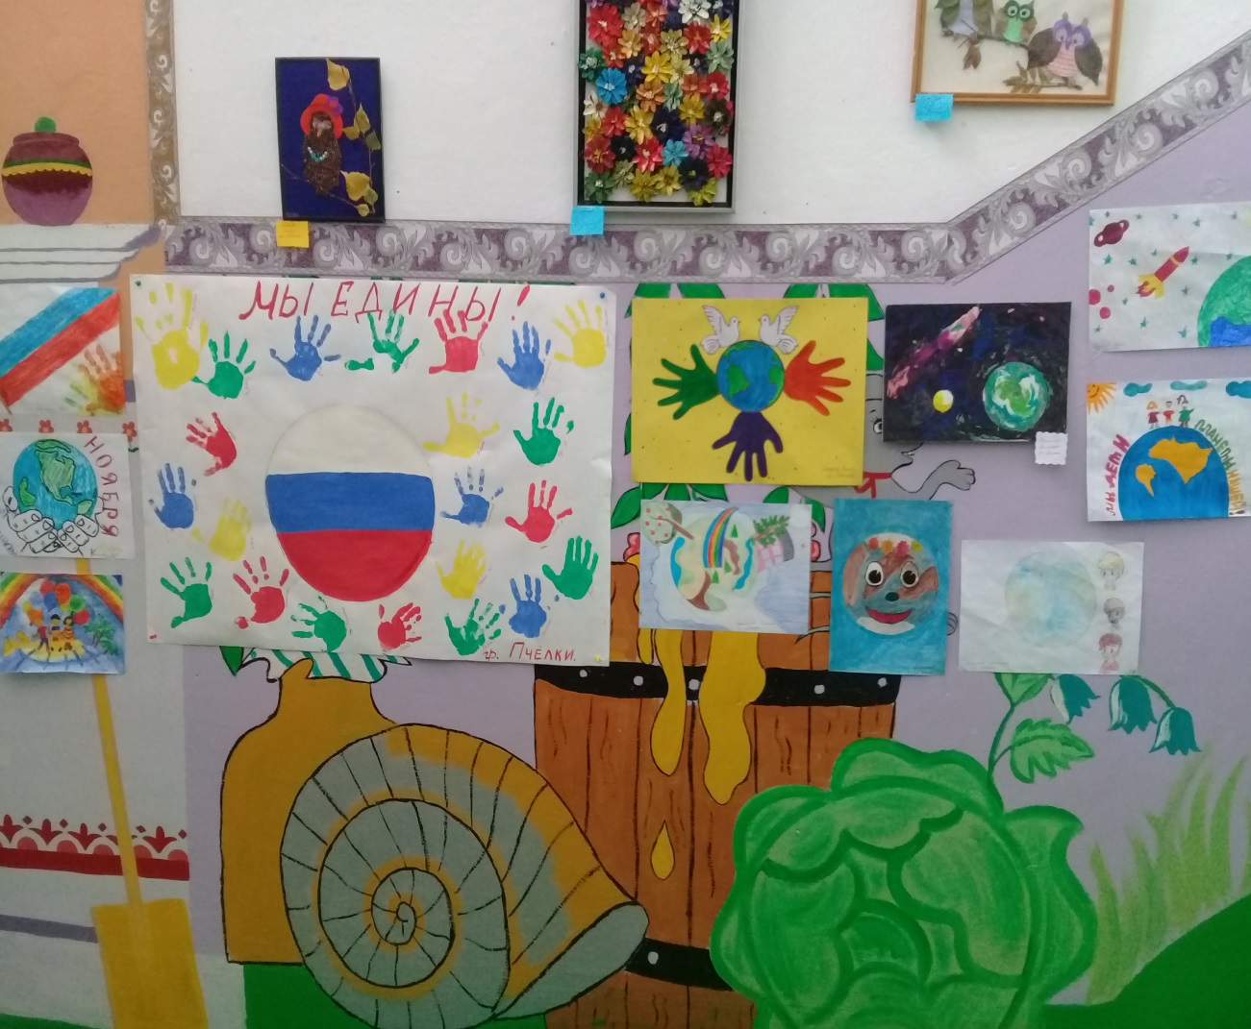

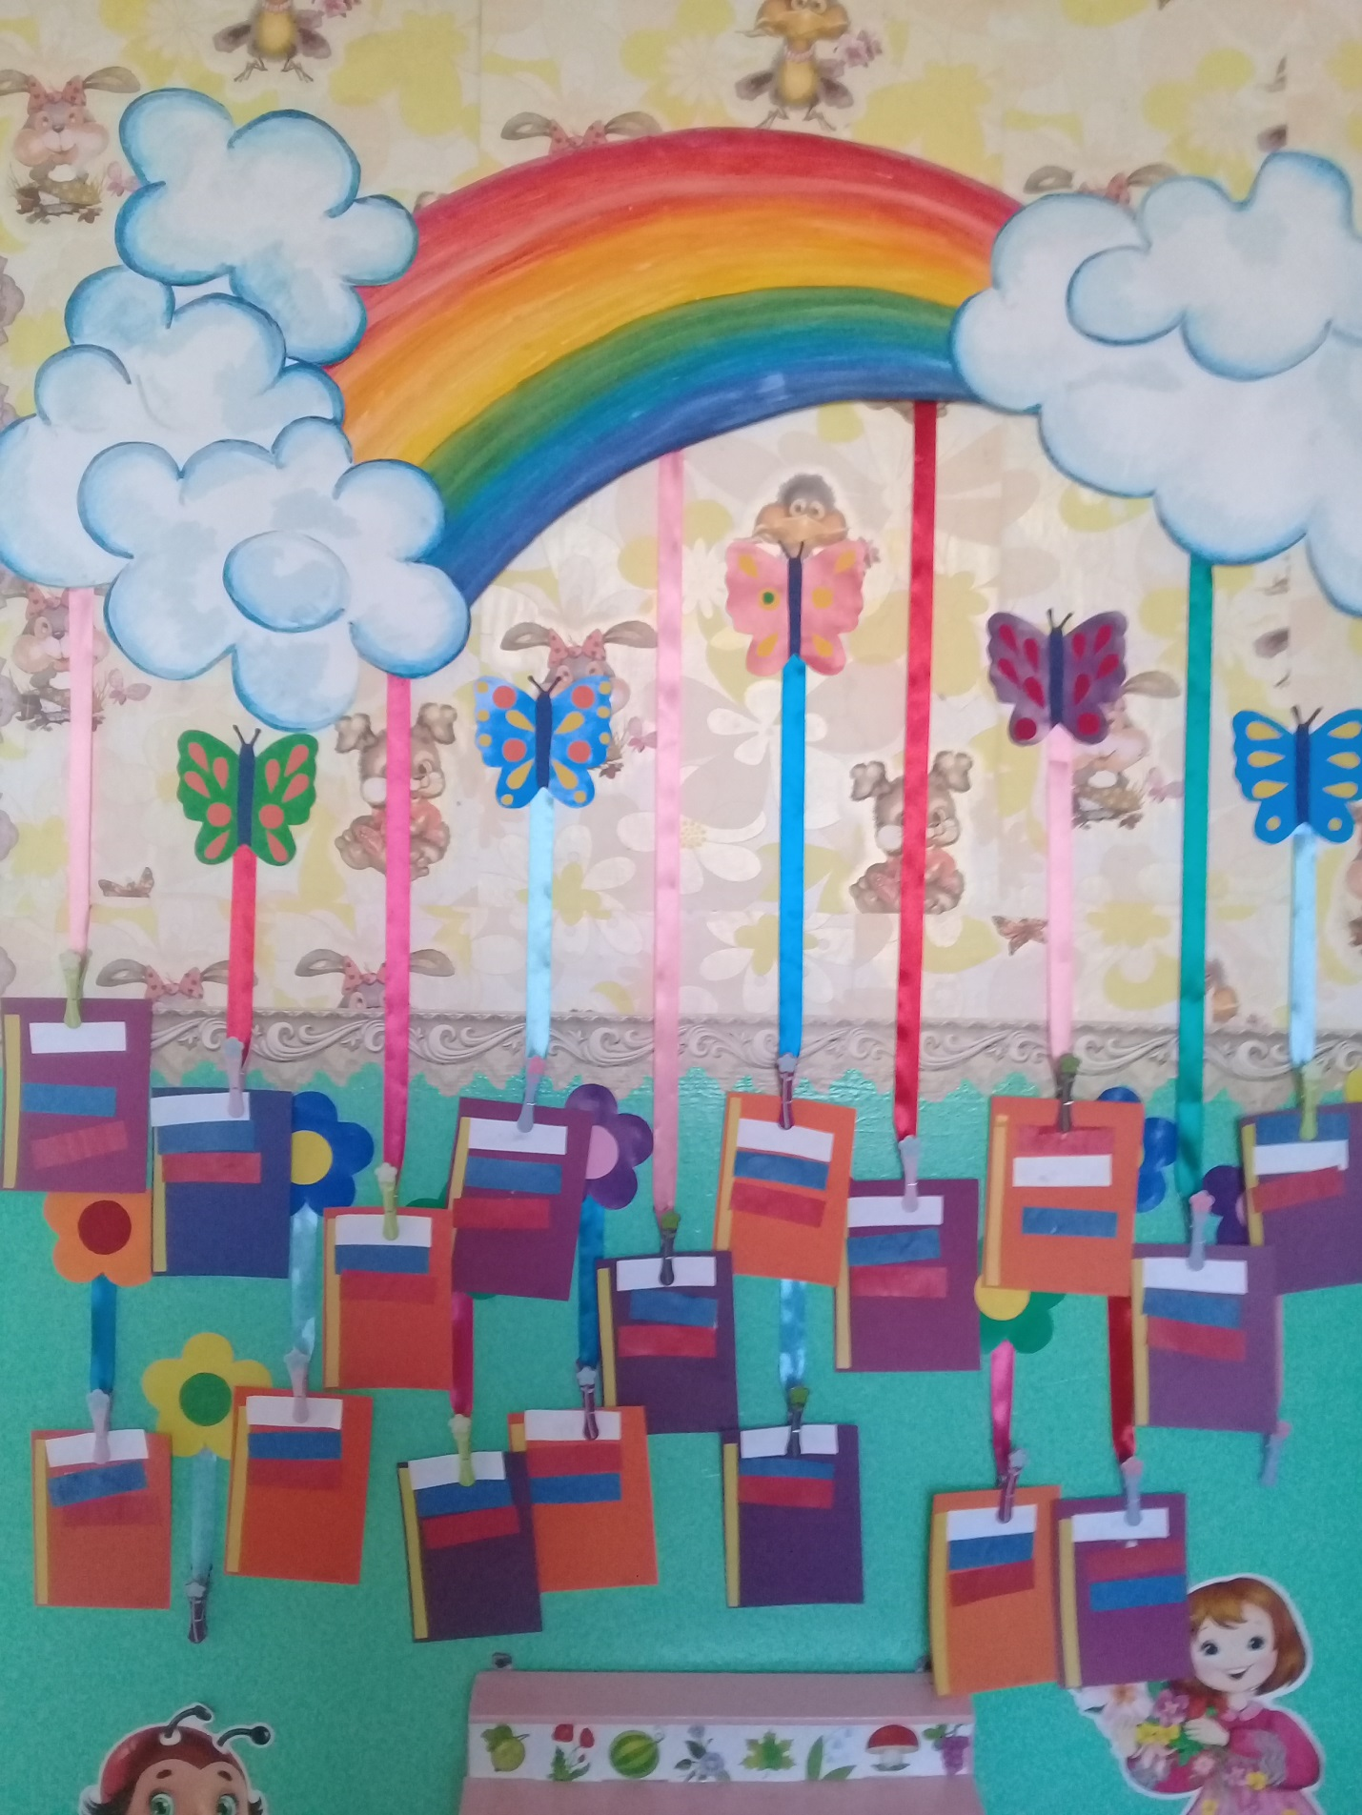

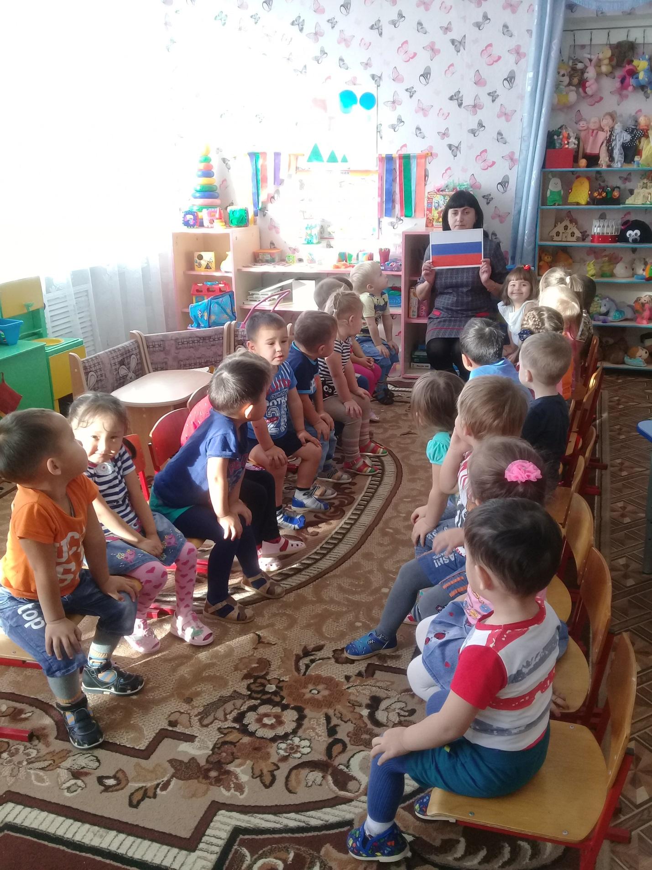

**КРАТКОСРОЧНЫЙ   ПРОЕКТ**

**«День народного единства»**

2 младшая группа «Пчелки»

Составитель: Томсон Е.П.